Kurpītes
Vecos laikos meža būdiņā dzīvoja kurpnieks Krišus. Viņš taisīja rūķīšiem mazas, zilas kurpītes.
Tad puisis apprecēja slinku sievu. Ķērstai pūrā bija kaza ar diviem kazlēniem. Viņš priecājās, ka būs piens un gaļa, bet sieva apkops māju. Krišus gribēja vairāk nodarboties ar kurpnieka darbu. Rūķīšu ir pilns mežs, visiem kurpes vajadzīgas.
Otrā dienā pēc kāzām atklājās, ka Ķērsta ir slinka. Kaza blēja līdz vakaram, Krišus pats to izslauca .
Vēl grūtāk gāja, kad stārķis sāka nest bērnus. Krišus slauca kazu, pļāva ziemai sienu, gādāja malku, mazgāja bērniem mutes, skaloja autiņus un vārīja visiem ēdienu. Kurpnieka darbus arī nevarēja atlikt, jo vajadzēja pelnīt naudu.
Sataisījis kurpes pilnu maisu, Krišus nesa tās rūķīšiem. Tie saskaitīja apavus un labi samaksāja.
Vienā reizē Krišus atklāja, ka lielākā daļa kurpju no maisa pa ceļam izbirušas. Maisam bija izplīsis liels caurums. Nekā darīt, par kurpēm, kuru nav, rūķīši nemaksāja. Dīvaini tikai tas, ka atpakaļceļā Krišus pazudušās kurpes neatrada.
Mājās Krišus sacīja Ķērstai, lai salāpa maisu. Viņa to izdarīja. Nākamajā reizē, kad kurpes salika maisā, caurumu nekur neredzēja. Bet ceļā pie rūķīšiem puse kurpju atkal izkrita no maisa. Ķērsta tik nevīžīgi salāpīja, ka maisam atkal bija caurums.
Krišus bēdīgs gāja uz mājām. Visas kurpītes atkal bija pazudušas.
Taciņas malā Krišus ieraudzīja sēžam vecu sieviņu. Viņš salaboja vecītei kurpei papēdi.Sieviņa par labo darbu uzdāvināja Krišum bērza zariņu ar trīs lapiņām.
Viņa teica: “ Cik lapiņu, tik vēlēšanos tev piepildīsies. Staigā laimīgs un esi apdomīgs. Kad nokritīs pēdējā lapiņa, tad neko vairs neatsauksi.”
Tā nu viņi izšķīrās un aizgāja katrs uz savu pusi.
Krišus aplūkoja zariņu un pie sevis nosmējās: “Būtu man gabaliņš maizes, tā gribas ēst... ”
Tikko viena lapiņa skanēdama nokrita zemē, viņam rokās bija maizes rika.
Nu kurpnieks saprata, ka tas nav vienkāršs zariņš. Vecenīte bija burve. Krišus apņēmās labi apdomāt, ko vēlēties. Visu nedēļu viņš cītīgi taisīja kurpes.
Parasti Krišus pie rūķīšiem gāja svētdienās, kad tie visi mājās un var kurpes uzlaikot. Bet šoreiz trūkums tā spieda ģimeni, ka Krišus gatavās kurpes nolēma aiznest jau sestdienas vakarā.
Kurpnieks gāja pa mežu un domāja, kur varētu būt palikušas pazaudētās kurpes. Krišus noteica: “Kaut es tās kurpes ieraudzītu!” Viņš nonāca pie rūķīšu alas.
Rūķīši savas slapjās kurpes bija uzkāruši krūmu zariņos žāvēties. Krišus saskaitīja, tur bija arī pazudušās kurpītes. Mazie vīriņi paņēma no caurā maisa izbirušās kurpītes.
Krišus iesaucās: “ Lai tad tās kurpes pieaug pie zariem!”
Krišus saprata, ka divreiz izteica vēlēšanos. Viņš izvilka no azotes zariņu un redzēja, ka arī abas pēdējās lapiņas nobirušas.
Krišus dusmojās uz sevi: “Ak es muļķis! Vai es nevarēju vēlēties jaunu māju, govi un zirgu, un vēl naudu klāt? ”
Svētdienas rītā rūķīši gribēja apaut kājas, bet kurpes bija pieaugušas pie krūmiņiem. Palika vīriņi basām kājiņām. Kopš tā laika aug puķes, kuru ziediņi izskatās pēc kurpītēm. Cilvēki tās sauc gluži vienkārši - kurpītes.
Jautājumi
- Kāpēc Krišum vajadzēja darīt visus mājas darbus pēc apprecēšanās?
- Kāpēc kurpes no maisa bija izbirušas?
- Kāpēc vecenīte uzdāvināja Krišum burvu zariņu?
- Kāpēc lapiņas nokrita no zariņa?
- Kāpēc kurpnieks Krišs dusmojās uz sevi?
- Kāpēc rūķīšu kurpītes bija pieaugušas pie krūmiņiem?
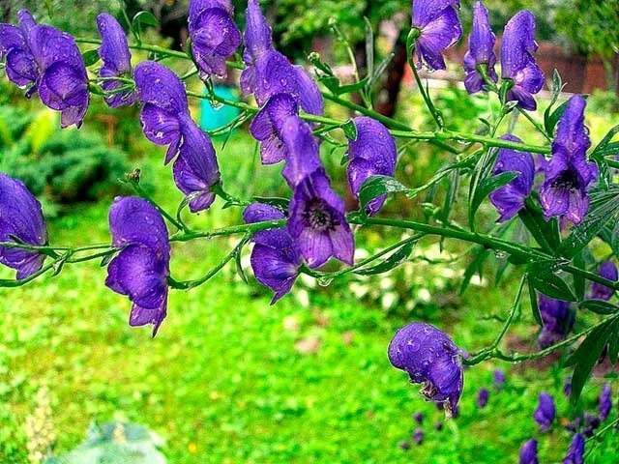

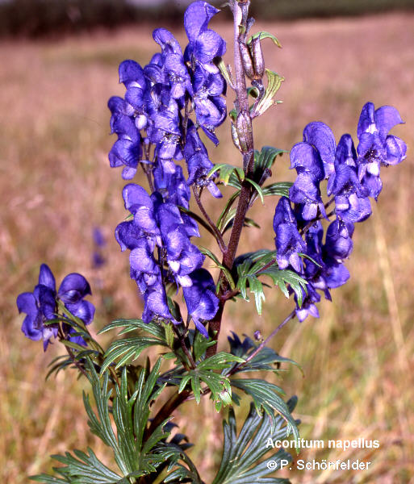

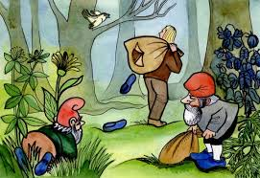

Uzzīmē kurpju pāri! Pastāsti par to!

